Fakultet elektrotehnike i računarstva
Preddiplomski studij Računarstvo

Komunikacijske mreže
Akademska godina 2015./16.

Student:
Nastavnik:

5. domaća zadaća

Slika prikazuje dijelove mrežne infrastrukture koja omogućuje slanje elektroničke pošte, npr., nastavniku na kolegiju Komunikacijske mreže (s pripadajućom adresom el. pošte nastavnik@fer.hr).
(1) Na slici upišite tehnologije koje se koriste pri slanju el. pošte s Vašeg računala u stanu, kući ili studentskom domu na navedenu adresu. Opisano rješenje može uključivati bilo koju tehnologiju slanja el. pošte (npr., koristeći instalirani klijent poput Outlooka ili koristeći web-sučelje poput onog na www.gmail.com). Na predložak treba upisati naziv i označiti strelicom na što se odnosi, bez dodatnih tumačenja, sljedeće:
- vrsta komunikacijskih mreža i uređaja koji se primjenjuju,
- način pristupa Internetu (modem, ADSL; ….),
- prijenosni mediji i mehanička sučelja (konektori) koji su Vam poznati,
- pozivni brojevi i adrese,
- komunikacijski protokoli (koje je potrebno pridružiti odgovarajućim slojevima referentnog modela OSI i ukratko opisati njihovu namjenu),
- te drugo što Vam je poznato.
(2) Ako u Vašem stanu, kući ili studentskom domu imate lokalnu mrežu, opišite postojeće rješenje, u suprotnom, predložite moguće rješenje koje uključuje spajanje putem lokalne mreže.

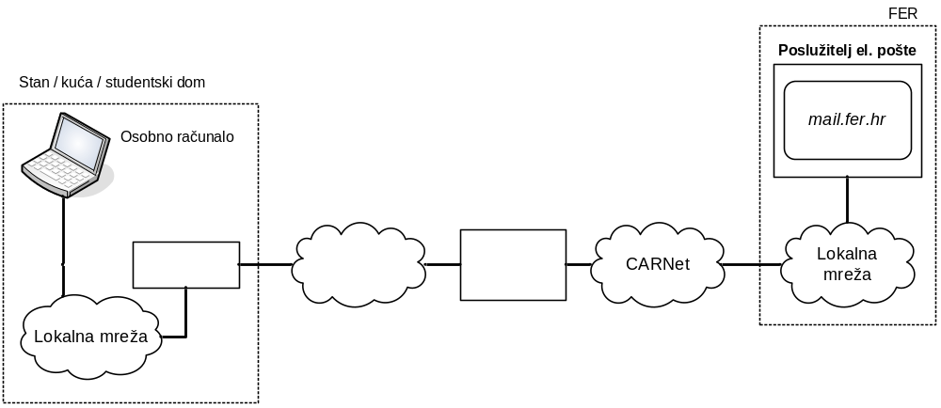

Rješenje domaće zadaće pretvorite u format PDF te predajte najkasnije do petka, 29. siječnja 2016. u 15:00 sati. Rješenje zadaće se predaje putem aplikacije Moodle.

Opis lokalne mreže

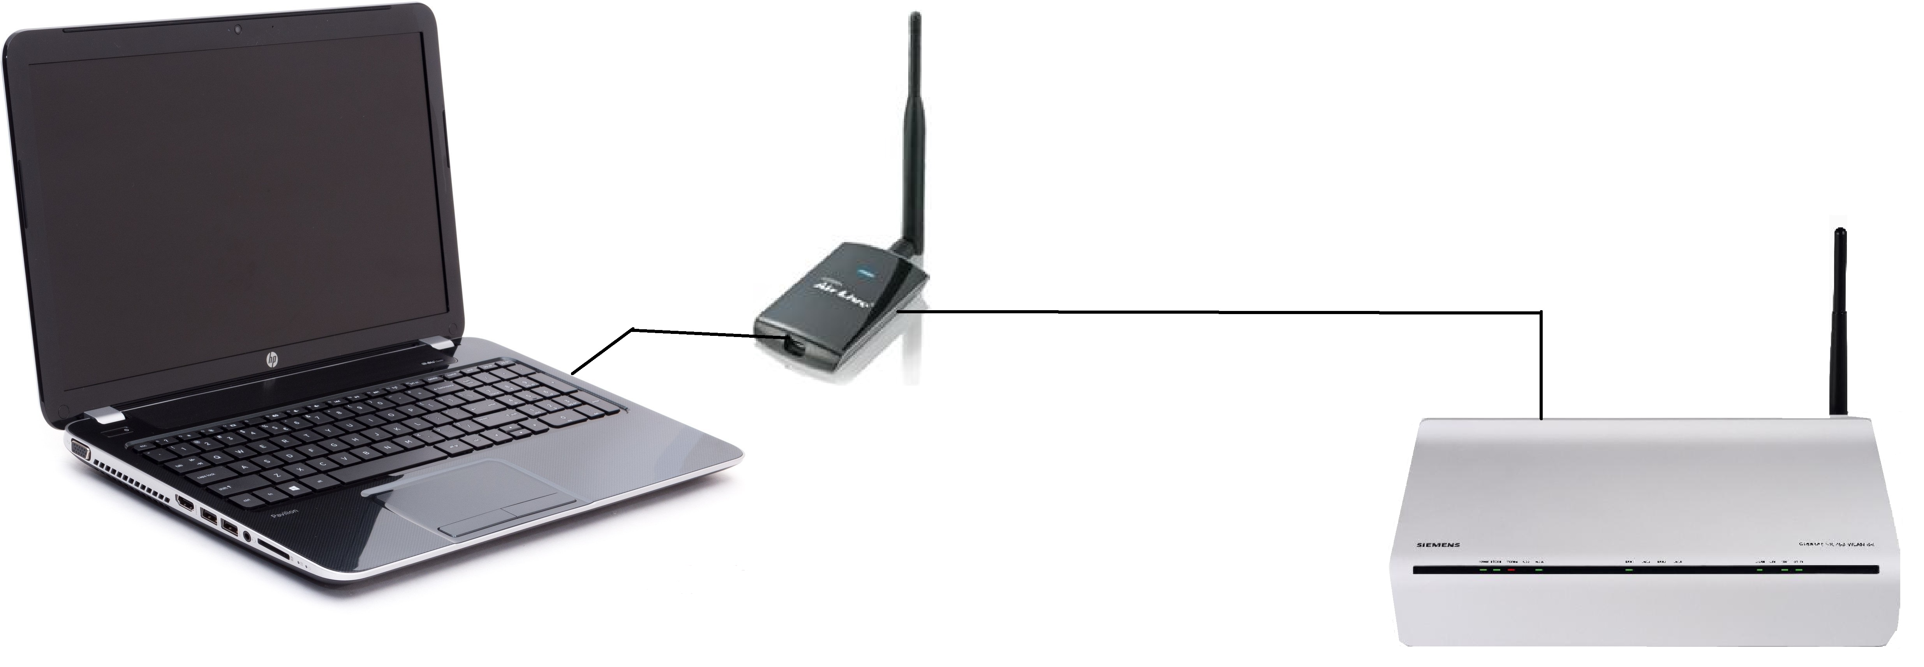

Internetu se pristupa pomoću osobnog računala. Računalo u sebi ima mrežnu karticu koja podržava wireless spajanje. Ponekad je potrebno koristiti pojačivač signala ukoliko se računalo nalazi daleko. U tom slučaju se koristi Airlive wl-1700 bežični adapter koji je na slici. On ustvari radi kao vanjska mrežna kartica. Svi uređaji (računala i mobiteli) spajaju se na usmjeritelj (Gigaset SX 736 WLAN dsl). Trenutno je računalo spojeno na usmjeritelj preko vlastite mrežne kartice bežično normom IEEE 802.11g. Ako otvorimo mrežne postavke možemo dobiti neke parametre: adresu IP protokola verzije 4 (192.198.1.245), adresu DNS servera, proizvođača (Ralink), MAC adresu (70-18-8B-8C-DE-9D) itd.
Davatelj internetske usluge je Hrvatski telekom preko ADSL tehnologije.

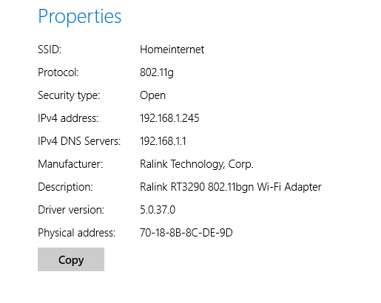

Sada ćemo ustanoviti kojim putem će ići poruka elektroničke pošte ukoliko ju šaljemo nekom profesoru na FER-u. Prvo želimo saznati koje računalo je zaduženo za primanje elektroničke pošte. Command prompt u windows sustavu koristi naredbu nslookup za dns upite, a kao parametar se stavi MX (mail exchange).

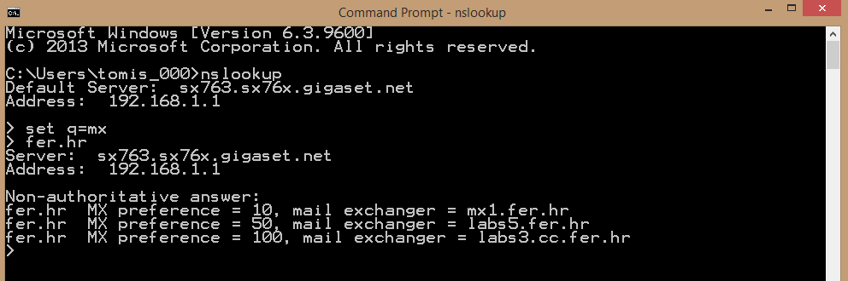

Najveći prioritet (odnosno najmanji „preference“) ima server mx1. Dakle, poslani mail će se uputiti upravo na taj server.
Putanju do mx1.fer.hr pratimo naredbom tracert (traceroute):

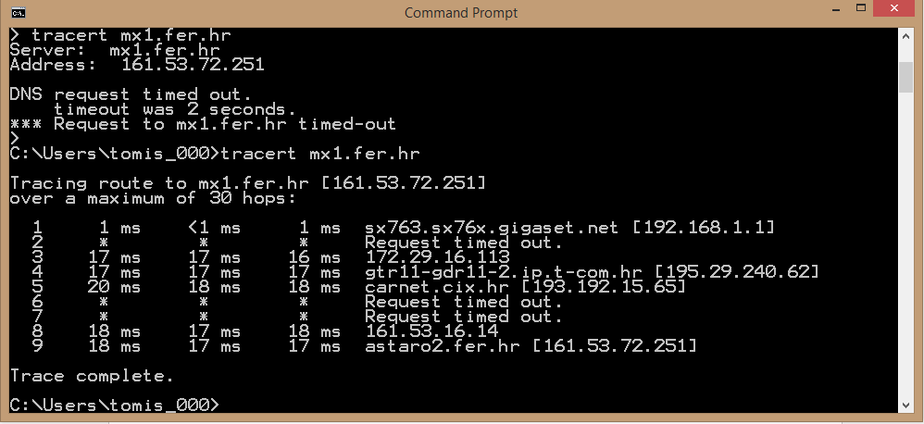

Koraci ukratko:
- skok do routera
- privatna adresa 172.. sa koje se ide na proxy server ili na NAT
- T-com server
- Carnet server – mreža akademske infrastrukture, CIX - središte za razmjenu internetskog prometa (Srce)
- FER lokalna mreža
- Traženi poslužitelj

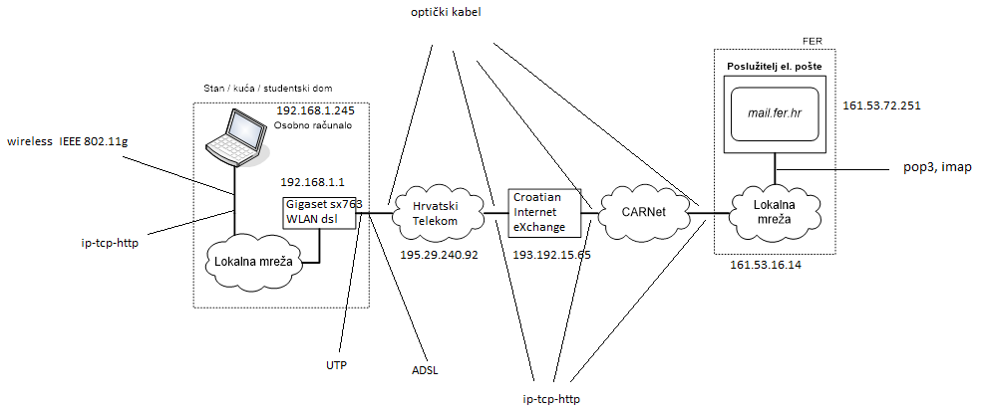

Podatkovna poveznica

- Ethernet – povezivanje računala u lokalnoj mreži i prijenos podataka

Mrežni sloj

- ARP – povezivanje IP adrese i pripadajuće MAC adrese
- IP – prijenos podataka bez garancije o uspješnosti slanja i povratnih informacija, služi se IP adresama za adresiranje

Transportni sloj

- TCP – pruža spojnu i pouzdanu uslugu, podaci se potvrđuju kumulativno i šalju se potvrde, vremenska sinkronizacija između pošiljatelja i primatelja
- UDP – prenosi podatke bez potvrde u vrlo kratkom vremenu, nudi uslugu multipleksiranja

Ovi transportni protokoli dobivaju podatke od procesa aplikacijskog sloja te ih šalju drugom procesu preko portova

Aplikacijski sloj

- DHCP – dodjela IP adrese i mrežnih parametara računalima koja se uključuju u mrežu
- DNS – razlučivanje IP adrese i simboličkog zapisa
- HTTP – prenosi podatke na principu klijent-poslužitelj, pouzdano prenosi podatke koristeži TCP, prenosi se gotovo sav multimedijalni sadržaj
- SMTP – slanje elektroničke pošte od pošiljatelja do odredišnog mail poslužitelja
- POP, IMAP – dobavljanje elektroničke pošte od nadređenog mail poslužitelja

